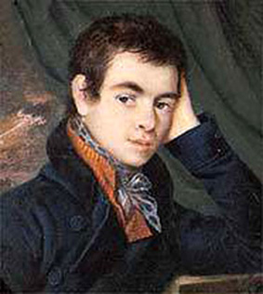
Каразін Василь (1773-1842)
Василь Каразін - засновник Харківського університету.
Меценат, вчений і громадський діяч, засновник першого на території Східної України класичного університету. Харків'янин створив перше Міністерство народної освіти імперії, особисто розробляв наукові програми, планував проекти академічних та університетських закладів.
Але головна його заслуга в очах нащадків полягає в іншому: зібравши з місцевих дворян близько 40000 тисяч рублів, Каразін створив в 1805 р перший в Харкові університет, який став Альма-матер для багатьох вчених і видатних діячів. Саме в Каразінському університеті навчалися 3 харків'янина - лауреата Нобелівської премії.

